中南大学湘雅医院全职引进高层次人才公告
为贯彻我院“学科建设”年的战略部署，进一步提升医院核心竞争力和综合实力，吸引更多优秀的高层次人才来院工作，集聚一支优秀的学科领军人才、学科带头人和学术骨干队伍。为全面实现“创建国家级区域医疗中心，建设具有国际影响力的高水平研究型医院”提供强大的人才支撑，结合医院实际，现面向社会公开招募英才。
一、高层次人才引进的条件
我院全职引进的高层次人才主要是指以下五个层次的人员：
1.第一层次：65岁以下，中国科学院、中国工程院院士及相当层次人才。
2.第二层次：原则上55岁以下，国家“千人计划”长期项目入选者、世界排名200位大学终身教授（著名研究机构相当职位者）。
3.第三层次：原则上50岁以下，教育部“长江学者奖励计划”特聘教授、科技部科技创新领军人才、科技部万人计划、国家杰出青年基金获得者、“百千万人才工程”国家级人选、世界排名200位大学终身副教授（著名研究机构相当职位者）。
4.第四层次：原则上40岁以下，国家中组部青年千人、国家科技部青年拔尖人才、国家优秀青年基金获得者，或近五年以第一作者（或通讯作者）在国际专业核心刊物发表论著（IF≥20的SCI文章1篇及以上或IF≥10的SCI文章2篇及以上）。
5.第五层次：学科带头人，原则上50岁以下，具有教授职称和博士学位，在学科领域内研究水平已经达到国内领先水平或国际先进水平，并且具有带领本学科赶超学科前沿的综合协调能力；具有争取和主持国家重大科研项目或者国际重大合作项目的能力。
二、引进的高层次人才的待遇
对我院引进的高层次人才，在聘期内享受以下待遇：
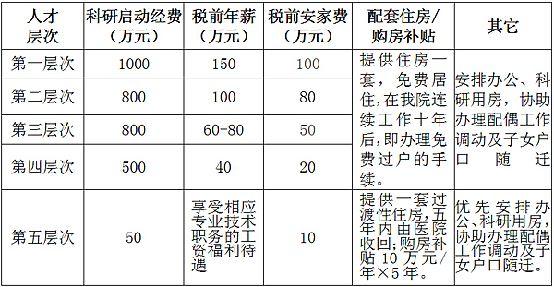
三、简历投递
请应聘者填写《引进人才基本情况一览表》（附件），同电子版附件证明材料（相关要求详见附件表格中）一并发送至邮箱423190663@qq.com
四、联系方式
中南大学湘雅医院人力资源部
申良方主任
电话：0731-84327377
邮箱：slf1688@sina.com
刘园园
电话：0731-84327534
邮箱：423190663@qq.com

